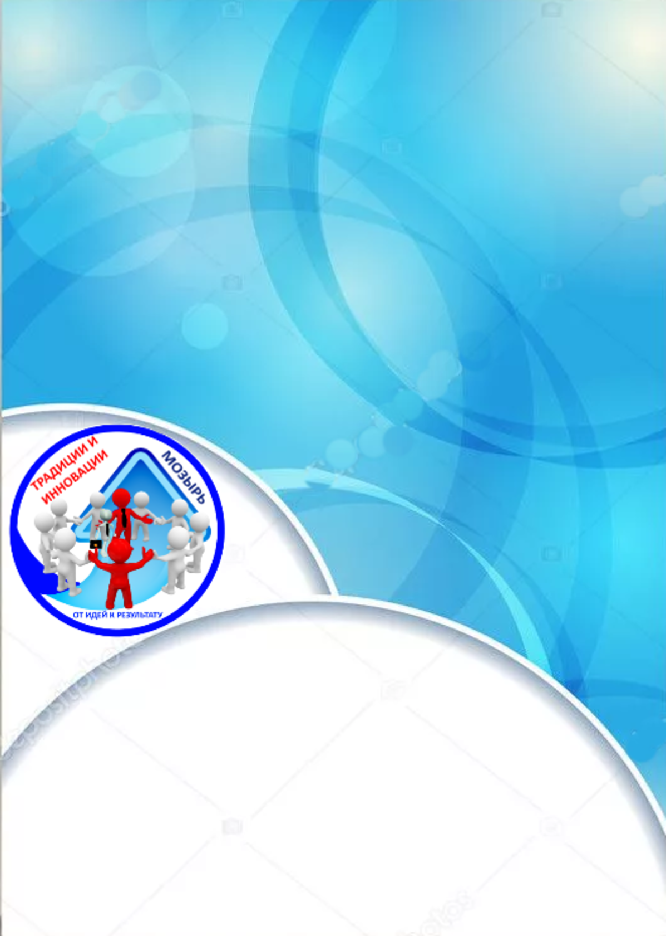
2021
Отдел образования Мозырского районного исполнительного комитета
ГУ «Мозырский районный учебно-методический центр»
ГУО «Ясли-сад №3 г. Мозыря»

Конспект занятия

по образовательной области "Ребенок и общество"

для воспитанников старшей группы

«Права ребенка»

Государственное учреждение образования

"Ясли-сад №3 г.Мозыря"

Конспект занятия

по образовательной области "Ребенок и общество"

для воспитанников старшей группы

«Права ребенка»

Программные задачи:
формировать представление о правах детей;
развивать правовое мировоззрение, внимание, память, логическое мышление, обогатить словарь детей;
воспитывать чувство самоуважения и уважение к другим людям
Материалы и оборудование: мольберт, магнитная доска, картинки по теме занятия

Предварительная работа: Чтение художественной литературы: «Заюшкина избушка», « Теремок», «Три поросёнка";
драматизация: «Лиса, заяц и петух».

Методы и приемы: беседа-диалог, рассматривание иллюстраций и беседа по ним, физкультминутка, выполнение игровых действий, анализ, подведение итогов.
Тип занятия: комбинированный

Ход занятия

I этап - вводный (организационный)
Цель: создание комфортной доброжелательной атмосферы, воспитание доброжелательного отношения к сверстникам в процессе игровой деятельности.
По извилистой дорожке
Шли по миру чьи-то ножки
Вдаль смотря широкими глазами,
Шел малыш знакомиться с правами
- Ребята, приложите руку к своему сердцу. Вы слышите, как оно бьется? Какое это счастье жить и радоваться жизни!

II этап – основной
Воспитатель: Ребята, вы знаете, что люди появились на Земле давным-давно, тысячи лет назад? Тогда же появились и главные вопросы: На что имеют право и на что не имеют?
Со временем люди решили искать ответы на эти вопросы. В результате появилась книга «Всеобщая декларация прав человека», в которой записано все, что люди должны делать, чтобы жить в мире и согласии. Но эту книгу взрослые написали для себя.
А заботясь о детях, написали вторую книгу - «Конвенцию о правах ребенка». И сегодня мы говорим о ваших правах. Чтобы стать полноправным членом общества, нужно знать свои права.
Теперь рассмотрим, какие есть у вас права:
– Важнейшее право, которое имеют все дети на планете — право на жизнь. Скажите, пожалуйста, благодаря кому вы появились на свет? (Благодаря родителям).
Воспитатель читает: Также, Ребенок имеет право на имя и гражданство. Ребята, имена - это слова, но слова особые. Они значат очень многое. После рождения вы получили первый в своей жизни документ - Свидетельство о рождении. Сейчас у каждого из вас есть свидетельство о рождении, а когда вы станете взрослыми, то вам выдадут другой документ- паспорт. Попросите маму и папу показать вам свидетельство. Обращаться друг к другу надо ласково по имени. И конечно недопустимо называть человека грубым словом, давать ему кличку - это нарушает его право на имя.

Словесная игра "Назови имя"
Цель: Развитие умения ласково называть свое имя и имена сверстников, коммуникативной компетентности; воспитание уважительного отношения к именам людей.
– А теперь, ребята, скажите, с кем вы живете?
Дети: с мамой, с папой.
Воспитатель: Да, с родителями;
- А как одним словом назвать вас и ваших родителей? (Семья).
– в книге прав ребенка записано, что каждый ребенок имеет право проживать в семье со своими родителями, имеет право на любовь и понимание со стороны родителей, семьи.
Дидактическая игра «Моя семья»
Цель: Продолжать формировать у детей представления о членах семьи, понимать роль взрослых и детей в семье. Вызывать у ребенка радость и гордость за то, что у него есть семья.
Воспитатель: - следующее право Ребенок имеет право на дом. У человека дом был всегда. Во все времена дом очень много значил для человека. Был его крепостью, защитой, очагом, любимым местом отдыха. Неслучайно так много пословиц придумал русский народ. Какие вы знаете пословицы? (дети отвечают)
Словесная игра " Вспомни пословицу и поговорку"
Цель: используя картинки - схемы, составлять пословицы; воспитывать интерес к народному творчеству, закрепить знание пословиц, поговорок. Развивать образное мышление, память.
Без хозяина дом - сирота!
В родном доме и стены помогают.
Человек без угла, что птица без крыла.
- Ребята, давайте немного отдохнём.
- Встаем все рассыпную.

Физкультминутка
Цель: обеспечение смены вида деятельности и оптимального двигательного режима; воспитание доброжелательного отношения к сверстникам в процессе игровой деятельности.
Каждый день у нас ребятки,
Начинается с зарядки!
Руки в стороны и вниз.
Все присели, поднялись.
И девчонки, и мальчишки
Побежали все вприпрыжку
И, конечно, очень важно,
Чтоб зарядку делал каждый!
Воспитатель: Каждый человек имеет право на неприкосновенность жилища. Каждый ребенок имеет право на свой дом.
Дидактическая игра "Чье жилище?"
Цель: закрепить названия жилищ зверей, пояснить, что животные тоже имеют право на жильё и неприкосновенность жилища.
- Ребята, из какой сказки эти герои? (ответы детей).
Воспитатель: Ребята, посмотрите на слайд кто здесь не прав.
- Лиса не имеет право выгонять зайца из его собственного дома. Она не права.
Воспитатель читает: Дети имеют право на образование. Все дети имеют право, на бесплатное образование, начиная с детского сада, потом школа, и другие учебные заведения.
Следующее право: Дети имеют право на защиту от жестокого обращения.
– Ребята, давайте, вспомним знакомые сказки. В каких из них одни герои обижали других. (Три поросенка, Золушка)
Игровая ситуация " Хорошо - плохо"
Цель: Формирование у детей представления о хорошем и плохом поступке, поведении, умения правильно оценивать себя и других.
- Что хотел сделать волк с поросятами?
- Как обижали Золушку?
А в жизни можно так поступать друг с другом? Нет, конечно.
- Почему? (ответы детей)
–Воспитатель: В нашей стране все дети имеют право на бесплатную медицинскую помощь.
Проблемная ситуация "Что нужно сделать, если вы заболели?"
Цель: активизация мыслительной активности, словаря воспитанников.
–Воспитатель: Из какой сказки этот герой (ответы). Что нужно сделать, если вы вдруг заболели (ответы). Ну а чтобы не болеть, что для этого надо делать? (относиться бережно к своему здоровью: одеваться по погоде, заниматься спортом, побольше есть овощей и фруктов) .
Добрый доктор Айболит
Он под деревом сидит
Приходи скорей лечиться
И корова и волчица
И жучок, и червячок
И медведица!
Всех излечит, исцелит
Добрый доктор Айболит.
III этап. Окончание занятия
Воспитатель: Нужно жить очень дружно, уважать и любить друг друга, помогать друг другу.
Пусть дети живут, смеются звонко
Подрастают с каждым днем
Пусть у каждого ребенка
Будет светлый, теплый дом.
Пусть всегда будет солнце!
Пусть всегда будет небо!
Пусть всегда будет мама!
Пусть всегда буду Я!
Рефлексия. Подведение итогов занятия.
Цель: анализ результатов деятельности воспитанников, развитие речи, мышления воспитанников
Воспитатель: Дети, вам понравилось наше занятие? О каких правах вы сегодня узнали? (ответы).
- А теперь я вам предлагаю найти на столе права детей и наклеить их на бумагу.
Вывод: Каждый человек имеет не только права, но и обязанности перед обществом и должен вести себя так, чтобы его права и свобода не мешали правам и свободам других людей.

Литература:
1. Учебная программа дошкольного образования / Министерство образования Республики Беларусь, [Национальный институт образования]. - Минск: Национальный институт образования, 2019. - 480 с.

